
Gemeenschappelijke preventiedienst
Veiligheidsinstructiekaart

VEILIGHEIDSINSTRUCTIEKAART – A12
Bosmaaier
Merk: |  | 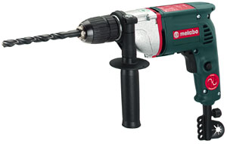  Foto van de machine:
Type:
Serienummer:
Afdeling:
Lokaal / locatie:

Uitsluitend te gebruiken voor werkzaamheden die bepaald zijn in de gebruikershandleiding.
Deze veiligheidsinstructiekaart is opgemaakt voor werknemers + gelijkgestelden.

Toepasselijke pictogrammen
 |   + |  |  |  |  | +16 | 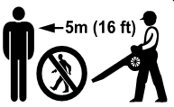  15 M
Geschikte nauw aansluitende werkkledij | Gelaats-bescherming + veiligheidsbril | Veiligheids-laarzen | Haarnet verplicht / samenbinden van lange haren | Gehoor-bescherming | Lees de handleiding | Toestel onder toezicht gebruiken vanaf 16 jaar | Éénmanstoestel  Perimeter van 15 meter houden

Voorkomingsmaatregelen

Algemene  veiligheids-voorschriften | - Gebruik de machine enkel en alleen voor de bewerkingen waarvoor ze geschikt is  - Machine uitsluitend te bedienen door 1 persoon met voldoende opleiding en onder toezicht.  - Lees aandachtig de handleiding en volg de door de leverancier aanbevolen veiligheids- en onderhoudsrichtlijnen.  - De handleiding en veiligheidsinstructiekaart vormen steeds één geheel.  - Controleer voor elk gebruik de machine op mogelijke zichtbare gebreken. Bij twijfel de machine niet opstarten en advies inwinnen bij een bevoegde persoon.  - Draag steeds geschikte fluorescerende kledij.  - Zorg ervoor dat bij gebruik van het toestel er iemand aanwezig is met GSM.  - Bind lang haar op of draag een haarnetje.  - Let bij het gebruik van dit toestel op voor projectie van voorwerpen (stenen, takken, blikken, …).  - Draag geen sieraden.  - Brandbare vloeistoffen worden in geschikte veiligheidskannen opgeslagen.  - Draag aansluitende werkkledij.
Transport | - Indien grote verplaatsingen dienen uitgevoerd te worden, schakel de motor uit.  - Bij transport het toestel steeds uitzetten  - In auto het toestel tegen omvallen en tegen het weglekken van benzine beveiligen.  - Laat het toestel voldoende afkoelen vooraleer het te transporteren.  - Vul het toestel voor het transport niet bij met benzine.
Vóór het gebruik | - Trek de nodige veiligheidskledij (reflecterende beschermingskledij) aan voor gebruik.  - Vooraleer de machine te starten, zorg voor voldoende zicht en voor een vrije werkomgeving.  - Controleer:  - of het toestel en de bijhorende randapparatuur (snijgereedschap) in goede staat verkeren  - de correcte montage en bevestiging van het snijgereedschap.  - de goede werking en de toestand van de veiligheidsinrichtingen (beschermkap)  - of het snijgereedschap van het voorgeschreven type is (metalen snijgereedschap is verboden)  - of de bedieningshandgreep op een correcte wijze afgesteld werd (lengte van de arm)  - het draagharnas op de juiste wijze afgesteld werd  - er geen losliggende voorwerpen in de werkzone aanwezig zijn (stenen, blikken, …)
Starten van het toestel | - Het toestel wordt opgestart min. op 3m afstand van de plek waar het toestel met brandstof gevuld werd.  - Het snijgereedschap mag tijdens het starten niet in contact zijn met de ondergrond of met voorwerpen.  - Start het toestel nooit “los uit de hand”.  - Zorg bij het starten voor een stabiele houding, druk het apparaat met de linkerhand tegen de grond.  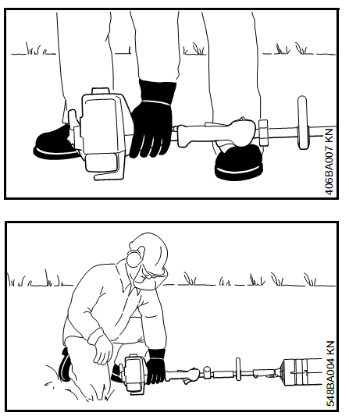
Tijdens het gebruik | - Raak de uitlaat van de machine niet aan.  - Let erop dat tijdens de werking er niemand aanwezig is binnen een perimeter van 15m.  - Klem de handgrepen stevig vast met beide handen.  - Controleer tijdens het gebruik:  - regelmatig de toestand van het snijgereedschap.  - Of er zich thv. het snijgereedschap en de beschermkap geen ophopingen van takken en takkenresten opgebouwd hebben
Na het gebruik | - Het apparaat na de werkzaamheden op een vlakke, niet-brandbare ondergrond neerzetten. Niet in de buurt van licht ontvlambare materialen (bijv. houtspanen, boomschors, droog gras, brandstof) neerzetten – brandgevaar!  - Het toestel niet bijvullen met brandstof zolang dit nog warm is.
Onderhoud en herstelling | - Draag beschermhandschoenen bij het vervangen van het snijdgereedschap en reinigen van de machine.  - Gebruik:  - enkel vervangonderdelen die door de fabrikant zijn voorgeschreven.  - NOOIT benzine of licht ontvlambare producten om de machine te onderhouden/reinigen.  - Herstellingen – en onderhoudswerkzaamheden mogen alleen worden uitgevoerd als de motor stilstaat en de bougiestekker werd losgetrokken.  - Vervang de veiligheidsstickers als deze onleesbaar zijn geworden.  - De tankdop regelmatig op lekkage controleren.  - Houd een register van onderhoud en herstelling bij.

Visum
Hiërarchische lijn  Handtekening: | Preventieadviseur-arbeidsarts  Handtekening: | Preventieadviseur  Handtekening:
Naam: | Naam: | Naam:

